REPUBLIKA HRVATSKA
Ličko-senjska županija
GIMNAZIJA GOSPIĆ
Gospić, Budačka 24
Tel. 053-572-001, 053-560-232
Fax. 053-573-288
e-mail: ured@gimnazija-gospic.skole.hr
______________________________________________________________________________________________

Na temelju članka 27. stavaka 4. i 5. Uredbe o uredskom poslovanju (Narodne novine broj 75/21) i članka 68. Statuta ravnatelj Gimnazije Gospić dana 31. prosinca 2021. donosi

PLAN BROJČANIH OZNAKA USTROJSTVENIH JEDINICA
I SLUŽBENIH OSOBA U GIMNAZIJI GOSPIĆ

Članak 1.
Rješenjem župana Ličko-senjske županije, Klasa: 035-02/20-01/01, Urbroj:2125/1-02-20-2 od 3. ožujka 2020.g. za Gimnaziju Gospić utvrđena je brojčana oznaka 2125/34.

Članak 2.
Planom brojčanih oznaka ustrojstvenih jedinica i službenih osoba određuju se brojčane oznake ustrojstvenih jedinica i službenih osoba u Gimnaziji Gospić.
Članak 3.
Brojčane oznake ustrojstvenih jedinica i službenih osoba u Gimnaziji Gospić su:
Ustrojstvena  jedinica | Brojčana  oznaka | Brojčana oznaka  službene osobe unutar jedinice
Ravnatelj | 01 | 01 - ravnatelj
Tajništvo i pomoćno tehnička služba | 02 | 01 - tajnik  02 - spremači  03 - kućni majstor
Računovodstvo | 03 | 01 - voditelj računovodstva
Stručno-pedagoška služba | 04 | 01 - pedagog  02 - školski knjižničar  03 - nastavnici  04 - razrednici  05 - voditelji str. vijeća  06 - povjerenik zaštite na radu  07 - ispitni koordinator
Tijela škole | 05 | 01 - Školski odbor  02 - Nastavničko vijeće  03 - Vijeće roditelja  04 – Vijeće učenika  05 - Stručni aktivi  06 - povjerenstva
Sindikalni povjerenik | 06 | 01 - sindikalni povjerenik

Članak 4.
Ovaj Plan brojčanih oznaka ustrojstvenih jedinica i službenih osoba primjenjuje se od 01.siječnja 2022. godine a stupa na snagu dan nakon dana objave na oglasnoj ploči Gimnazije Gospić. ustanove .
Članak 5.
U roku od tri dana od stupanja na snagu ovaj Plan brojčanih oznaka ustrojstvenih jedinica i službenih osoba biti će objavljen na mrežnoj stranici Gimnazije Gospić.

Ravnatelj Gimnazije Gospić:
Josip Štampar, prof.

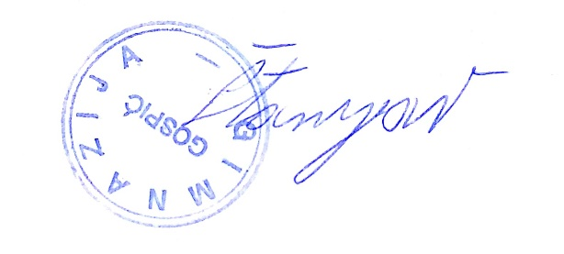

KLASA: 035-01/21-01-02
URBROJ: 2125-34-01-21-01
Gospić, 31. prosinca 2021.g.

Ovaj Plan brojčanih oznaka ustrojstvenih jedinica i službenih osoba objavljen je na oglasnoj ploči Gimnazije Gospić dana 31.prosinca 2021. a stupio je na snagu dana 01.siječnja 2022.g.

Ravnatelj Gimnazije Gospić:
Josip Štampar, prof.

KLASA: 035-01/21-01-02
URBROJ: 2125-34-01-21-01
Gospić, 31. prosinca 2021.g.

